
UNIVERSIDAD DON BOSCO
Facultad de Ingeniería
Escuela de Computación
Programación Orientada a Objetos
Ciclo II
Sistema de Gestión de Biblioteca Universitaria con JSP y JavaBeans
Integrantes
Kevin Alexander Figueroa Rodríguez - FR251703
Roberto Bezaleel Portillo Montano - PM262424
Carlos David Cordova Lopez - CL261896
Jose Armando Anzora - AA252522
Docente
Kevin Jiménez
Fecha de entrega
Domingo 4 de octubre de 2026

1. Descripción del proyecto
Este proyecto es un sistema web para la biblioteca de la universidad. Permite registrar libros, estudiantes y préstamos, y ver en una tabla cuáles préstamos están vigentes y cuáles ya se vencieron. Usamos JSP para las páginas, JavaBeans para la lógica y JDBC para conectarnos a la base bibliotecaudb en MySQL, con Bootstrap para el diseño y Tomcat 9 como servidor.

2. Estructura del proyecto
En src/main/java/udb/biblioteca están los cuatro JavaBeans y la clase ConexionDB, que abre la conexión con MySQL. En src/main/webapp están las páginas JSP: index.jsp, los tres formularios de registro, los tres controladores, listaPrestamos.jsp y conexion.jsp. En la carpeta sql está el script de la base de datos con sus datos de prueba, y en la raíz está el pom.xml con el driver de MySQL.

3. JavaBeans
Los cuatro beans tienen constructor sin argumentos, atributos privados y métodos get y set públicos, y cada uno representa una tabla de la base de datos.
CategoriaBean guarda el id y el nombre de la categoría. Su método getListaCategorias() llena el select del formulario de libros.
LibroBean tiene los datos del libro y un objeto CategoriaBean para relacionarlo con su categoría. Con getNombreCategoria() obtenemos el nombre de la categoría y con getListaLibros() la lista de libros.
EstudianteBean guarda el carnet, el nombre, la carrera y el teléfono. Su método getListaEstudiantes() llena el select del formulario de préstamos.
PrestamoBean tiene los datos del préstamo y, adentro, un LibroBean y un EstudianteBean. El método getEstadoPrestamo() compara la fecha de devolución con la de hoy para decir si está vigente o vencido, y getListaPrestamos() trae los préstamos con sus datos completos. Este bean también revisa que el libro tenga ejemplares antes de prestarlo y se encarga de la devolución, que sube otra vez la cantidad disponible.

4. Comunicación entre los JSP y los JavaBeans
Los formularios envían sus datos por POST a un controlador, y sus listas desplegables se llenan llamando a los métodos getLista de los beans. El controlador incluye conexion.jsp, crea el bean con jsp:useBean y le pasa los datos con jsp:setProperty property="*", que funciona porque los nombres de los campos son iguales a los de las propiedades del bean. Después llama al método insertar(), que guarda en MySQL con PreparedStatement, y muestra la confirmación con jsp:getProperty. El listado de préstamos llama a getListaPrestamos() y a getEstadoPrestamo() para armar su tabla.

5. Capturas de pantalla
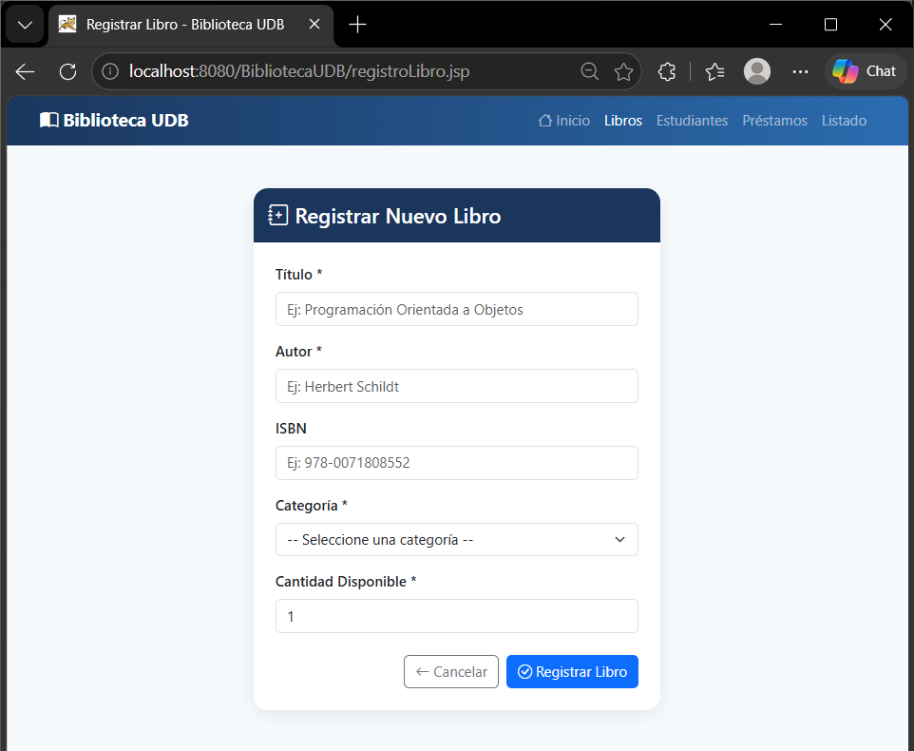  Figura 1. Registro de libro | 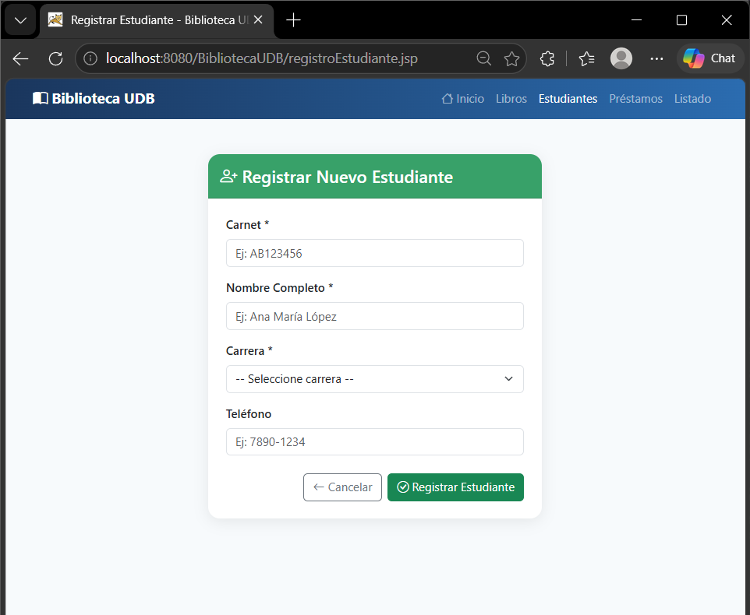  Figura 2. Registro de estudiante
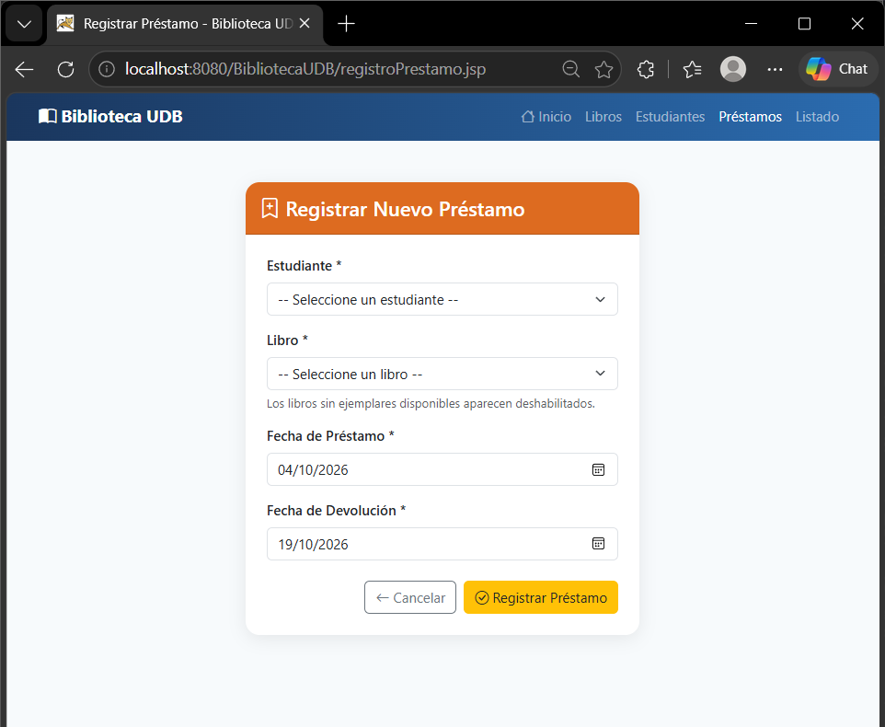  Figura 3. Registro de préstamo | 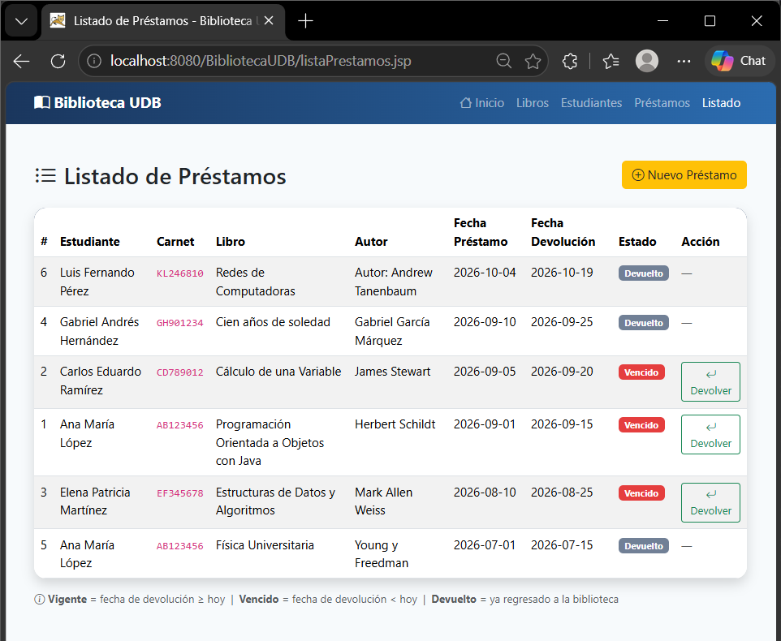  Figura 4. Listado de préstamos

